Задача 3.2
Электрические схемы цепей содержат емкости С или индуктивности L, а также сопротивления R. Для всех вариантов . В схемах, где имеется сопротивление , его величина . Во всех схемах входным напряжением является прямоугольный импульс длительностью и амплитудой .
а) Схема цепи
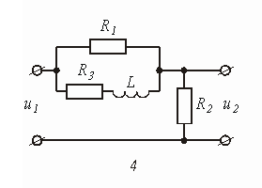
б) Числовые данные
Варианты | С, пф или L, мкГн | , кОм | , нс | , В
От 20 до 29 | 30 | 1 | 40 | 5

Задание:
- Рассчитайте переходную и импульсную характеристики цепи по напряжению классическим или операторным методами (по выбору).
2) Рассчитайте реакцию цепи в виде выходного напряжений используя:
- интеграл Дюамеля;
- интеграл наложения.

  - Постройте временные диаграммы входного и выходного напряжений.
Частотный метод расчета
4) Рассчитайте комплексные спектральные плотности входного и выходного сигналов.
5) Рассчитайте и постройте графики модулей , и модуля комплексной передаточной функции цепи , как функций от циклической частоты f в диапазоне частот 0 - .

